

Ispezione di centrali solari per impianti idrici

CENTRO RISORSE FLIGHT

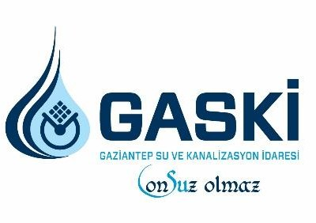
Amministrazione idrica e fognaria di Gaziantep - TURCHIA

Sommario

1. INTRODUZIONE 2
2. DESTINATARI 2
3. SETTORE DI APPLICAZIONE 2
4. TIPO 2
5. DRONE UTILIZZATO 2
6. DURATA 3
7. OBIETTIVI DI APPRENDIMENTO 3
8. COMPETENZE CHIAVE SVILUPPATE 3
1. Comunicazione e lingue 3
2. Competenze matematiche, scientifiche, tecniche e professionali 3
3. Competenze digitali 3
4. Competenze personali, sociali e professionali 3
5. Sicurezza, qualità e sostenibilità 4
6. Cittadinanza e competenza culturale 4
7. Creatività, capacità di risoluzione dei problemi e spirito imprenditoriale 4
8. Apprendimento basato sul lavoro e integrazione nel mondo del lavoro 4
9. PREREQUISITI 4
10. SCHEMA DELLA LEZIONE 5
Fase 1 – Introduzione (Coinvolgimento) 5
Fase 2 – Esplorazione (Indagine e Confronto) 5
Fase 3 – Applicazione (Esercitazioni pratiche) 7
Fase 4 – Riflessione e Consolidamento (Presentazione) 9
11. CRITERI DI VALUTAZIONE (reporting di controllo e manutenzione delle centrali solari (SPP) 11
12. MATERIALI DIDATTICI 12

- INTRODUZIONE

Lo stato di contaminazione e danneggiamento dei pannelli solari nei campi SPP (Solar Power Plant), che soddisfano il fabbisogno energetico delle amministrazioni idriche, sarà ispezionato termicamente e visivamente utilizzando droni.

- DESTINATARI
- 15
- 16
- 17
- 18
- Oltre 18 anni

- SETTORE DI APPLICAZIONE

- Agricoltura
- Risposta alle emergenze
- Costruzioni
- Gestione delle acque
- Protezione ambientale
- Altro

- TIPO
- Piano di lezione
- Progetto
- Attività

- DRONE UTILIZZATO

- Drone Personalizzato
- Drone Commerciale (DJI)

- DURATA

- 1 lezione da 45 minuti
- 1 lezione da 60 minuti
- 1 blocco da 90 minuti
- 2 lezioni da 45 minuti
- 2 lezioni da 60 minuti
- Doppia sessione (2 × 60 minuti) con compiti a casa facoltativi basati su progetti.

- OBIETTIVI DI APPRENDIMENTO
Gli studenti creeranno rotte di volo efficienti per la scansione su vasta area. Gli studenti rileveranno escrementi di uccelli, crepe o "punti caldi" (punti di surriscaldamento) sui pannelli.

- COMPETENZE CHIAVE SVILUPPATE

Comunicazione e lingue
- Competenza di alfabetizzazione (comprensione e produzione di testi scritti/orali)
- La comunicazione in contesti professionali
- Competenza multilingue

Competenze matematiche, scientifiche, tecniche e professionali
- Competenza matematica
- Competenza scientifica, tecnologica e ingegneristica (STEM)
- Competenze numeriche applicate ai compiti lavorativi
- Interpretazione di informazioni tecniche (manuali, diagrammi, norme)
- Competenze professionali/tecniche
- Esecuzione di compiti pratici

Competenze digitali
- Competenza digitale (alfabetizzazione digitale generale)
- Utilizzo di strumenti digitali in ambito lavorativo

Competenze personali, sociali e professionali
- Competenza personale, sociale e di apprendimento
- Lavoro di squadra e collaborazione
- Autonomia e responsabilità
- Etica del lavoro e comportamento professionale
- Adattabilità e flessibilità
- Collaborazione con supervisori e colleghi

Sicurezza, qualità e sostenibilità
- Applicazione delle norme in materia di salute e sicurezza (OHS/SST)
- Procedure di qualità e norme sul luogo di lavoro
- Consapevolezza ambientale e di sostenibilità

Cittadinanza e competenza culturale
- Competenza di cittadinanza
- Consapevolezza culturale e competenza espressiva

Creatività, capacità di risoluzione dei problemi e spirito imprenditoriale
- Risoluzione dei problemi e pensiero critico
- Competenza imprenditoriale
- Iniziativa e creatività
- Il processo decisionale in situazioni lavorative reali

Apprendimento basato sul lavoro e integrazione nel mondo del lavoro
- Integrazione nelle routine lavorative
- Seguendo le istruzioni e le procedure professionali
- Utilizzo di strumenti, attrezzature e tecnologie
This checklist merges the EU Key Competences for Lifelong Learning with the core competences expected in European Vocational Education and Training (VET).

- PREREQUISITI

Ci si aspetta che gli studenti acquisiscano una conoscenza di base di Arduino/MicroPython e delle norme fondamentali in materia di salute e sicurezza sul lavoro.
Per quanto riguarda l'uso della tecnologia, gli studenti devono avere familiarità con i principi fondamentali della sicurezza del volo dei droni, tra cui i controlli pre-volo, le procedure di decollo e atterraggio sicuri, la gestione della batteria e il mantenimento della linea visiva. Competenze digitali di base, come l'utilizzo di un dispositivo mobile o di un tablet per il controllo del volo e la revisione delle immagini acquisite, favoriranno una partecipazione efficace alla lezione.

- SCHEMA DELLA LEZIONE

Fase 1 – Introduzione (Coinvolgimento)

Fase 1: Rischi tecnici e impatti economici nell'integrazione delle centrali solari (SPP) Approccio tecnico e standard nella gestione delle infrastrutture solari
I processi operativi delle centrali solari (SPP) dedicate agli impianti idrici devono essere gestiti secondo rigorosi parametri tecnici per garantire sia l'efficienza energetica sia l'ottimizzazione dei costi idrici. Questa fase iniziale del progetto mira ad analizzare i fattori di rischio nella produzione di energia e a stabilire le basi tecniche necessarie per ridurre al minimo l'impatto dei costi energetici sul prezzo unitario dell'acqua.

Parte 1: Rischi tecnici nelle infrastrutture delle centrali solari
Questa sezione si concentra sui rischi incontrati durante l'installazione e l'ispezione di campi di pannelli solari su larga scala che forniscono energia agli impianti idrici:
- Sicurezza operativa e integrazione della rete: briefing tecnico sul montaggio dei pannelli, sull'integrazione con linee ad alta tensione e su potenziali guasti tecnici o incidenti sul lavoro nelle linee di trasmissione dell'energia.
- Standard ambientali e di manutenzione: analisi degli effetti della contaminazione superficiale dei pannelli (spolveratura) e dei fattori ambientali sull'efficienza della produzione energetica.

Parte 2: Impatti economici e analisi dei prezzi dell'acqua
L’obiettivo principale di questa fase è trasformare i dati sulla produzione energetica in un risultato economico per un modello di gestione sostenibile dell’acqua:
- L'impatto dei costi energetici sul prezzo unitario dell'acqua: calcolo della quota di energia solare prodotta sui costi operativi totali e analisi del suo impatto economico diretto sulla riduzione del prezzo unitario dell'acqua.
- Impatto sulla salute del sito: valutazione del modo in cui determinati parametri tecnici (temperatura del pannello, velocità di spolveratura e fluttuazioni della produzione) influiscono sia sulla salute economica della struttura sia sull'ecosistema circostante.
Questi studi sono fondamentali per stabilire i "valori soglia tecnici" da utilizzare nell'analisi dei dati raccolti dai siti SPP tramite immagini termiche basate su droni e misurazioni con sensori BME680 (monitoraggio della temperatura e dell'umidità).

Fase 2 – Esplorazione (Indagine e Confronto)

Fase 2: Tipi di guasti dei pannelli solari e calibrazione del sensore BME680

Descrizione: In questa fase, gli studenti studiano i processi di calibrazione necessari affinché una telecamera per droni distingua tra diversi tipi di guasti dei pannelli solari (microfessure, escrementi di uccelli, ustioni dei pannelli o polvere pesante). Imparano anche come codificare le variazioni di resistenza ai gas causate dalla contaminazione superficiale e studiano l'impatto dell'umidità ambientale sui dati dei sensori. L’obiettivo è ridurre al minimo i rischi come il rilevamento impreciso dei guasti e la produzione di energia inefficiente.

Parte 1: Processo di calibrazione e verifica tecnica
Regolazione pre-volo dei sistemi di telecamere e sensori in base ai fattori ambientali presso il sito della centrale solare (SPP):
- Calibrazione della scala di guasto: calibrazione della telecamera del drone utilizzando riferimenti visivi (densità della polvere e danni fisici come crepe o macchie) per distinguere con precisione i tipi di guasto.
- Resistenza ai gas e baseline superficiale: codifica del modo in cui il calore e le particelle che salgono dalla superficie del pannello influenzano i valori di resistenza ai gas ($Ohm$) del sensore BME680; definizione di una baseline per "pannelli puliti" rispetto a "pannelli difettosi/sporchi".
- Analisi della deriva dei sensori e delle immagini: analisi dell'effetto "deriva" causato dalle elevate temperature dei pannelli e dalla polvere del sito sulla precisione dei sensori ottici del drone e sulle misurazioni del BME680.

Parte 2: Profilazione verticale e osservazione dei dati
Analisi dei profili di calore e gas durante l'avvicinamento verticale del drone alla superficie del pannello:
Simulazione dell'analisi dei pannelli solari:
- Livello superiore (livello di riferimento): monitoraggio dei dati generali sulla qualità dell'aria e sulla resistenza dei gas di riferimento sopra il sito SPP.
- Livello intermedio (zona di transizione): osservazione delle variazioni nella resistenza del gas all'aumentare del calore superficiale e delle particelle di polvere durante la discesa verso i pannelli.
- Livello della superficie del pannello (livello operativo): il punto di altitudine più bassa in cui vengono identificati specifici tipi di guasto (punti caldi, corrosione) e vengono raccolti i dati critici dei sensori.
- Correzione della densità di emissione e dell'umidità: utilizzo dei dati di temperatura e umidità del BME680 per calcolare la correlazione tra densità di contaminazione superficiale ed efficienza energetica.
- Tempo di risposta (90): testare il tempo necessario affinché il sensore raggiunga un valore di misurazione stabile all'interno del microclima (calore elevato) della superficie del pannello.

Parte 3: Rischi di calibrazione impropria nel monitoraggio solare
- Pericolo di letture imprecise dei guasti: analisi del rischio di classificare erroneamente una semplice contaminazione come un "guasto del pannello" hardware (ad esempio una microfessura) dovuto a una calibrazione errata.
- Falsi allarmi e perdite di energia: analisi di come dati difettosi dei sensori possano dare origine a "falsi allarmi di guasto", con conseguenti costi di manutenzione non necessari o report imprecisi sulle perdite di efficienza.

Domande guida / Discussione in classe:
- Quali prove tecniche forniscono i dati sulla resistenza ai gas per distinguere tra tipi di guasto (ad esempio, polvere o danni all'hardware) sui pannelli solari?
- In che modo la capacità del sensore BME680 di misurare la temperatura superficiale aiuta a verificare i dati di analisi visiva dei guasti (come gli hotspot termici)?
- In termini di riflessione della luce e calore del pannello, quale livello di altitudine rappresenta la sfida più grande per l’ispezione SPP?

Attività di lavoro di gruppo:
Piccoli gruppi analizzano i registri di volo dei droni e le immagini termiche per identificare quali tipi di guasti (polveri, punti caldi) superano le soglie critiche di produzione di energia e preparano un attuale "Rapporto sullo stato del pannello" per la struttura.

Fase 3 – Applicazione (Esercitazioni pratiche)

Fase 3: Volo di ispezione sul campo SPP (applicazioni sul campo e protocolli di ispezione)

Descrizione: Questa fase riguarda i protocolli operativi per l'esecuzione di voli di ispezione lungo il sito designato della centrale solare (SPP) utilizzando i sistemi di sensori e telecamere BME680 montati. Gli studenti identificheranno la contaminazione (polvere) e i danni hardware (punti caldi) sui pannelli solari, misureranno i dati relativi a calore e gas che fuoriescono dalla superficie del pannello e analizzeranno la sicurezza operativa complessiva della struttura.

Parte 1: Preparazione pre-volo e protocolli di sicurezza
- Pianificazione della missione per l'ispezione SPP: mappatura dell'area del parco solare e individuazione delle zone critiche in cui è probabile che si concentrino i guasti dei pannelli (punti caldi/crepe).
- Valutazione ambientale e legale: valutazione della velocità del vento nel sito, dell'impatto delle linee ad alta tensione sulla potenza del segnale GPS e delle restrizioni di volo attorno alle strutture SPP.
- Prontezza del sensore e dell'imaging: verifica del sistema di telecamere per rilevare anomalie termiche sui pannelli e garantire che il sensore BME680 sia pronto per misurare la densità della polvere.

Parte 2: Esecuzione operativa e raccolta dati
- Regola del passaggio del mouse di 30 secondi (analisi termica e delle polveri): mantenimento di una posizione stabile per 30 secondi alle coordinate in cui viene rilevato un pannello o un hotspot sospetto per stabilizzare i dati del sensore BME680 (resistenza a temperatura/gas).
- Ispezione della superficie del pannello: fornitura di documentazione visiva dettagliata da bassa quota per verificare le condizioni dei pannelli contro corrosione, escrementi di uccelli o polvere pesante.
- Osservazione dell'integrità della rete: fotografia di fattori ambientali (ad esempio crescita della vegetazione, degrado strutturale) che potrebbero minacciare la sicurezza delle linee di trasmissione dell'energia e delle strutture di montaggio dei Parte 3: Classificazione del rischio e classificazione gestionale delle anomalie SPP:
- Rischio basso/moderato: identificazione di polveri superficiali che influiscono sulla produzione di energia per meno del 5% o di fattori ambientali a bassa intensità che non influiscono sul personale.
- Rischio elevato: classificazione delle "zone rosse" in cui i danni causati dalla corrosione profonda provocano ustioni ai pannelli (punti caldi) o in cui dense nubi di polvere minacciano la sicurezza dell'impianto.
- Protocolli di navigazione e di emergenza: garantire la sicurezza del volo attorno alle linee ad alta tensione e ai tavoli di montaggio dei pannelli; implementare i 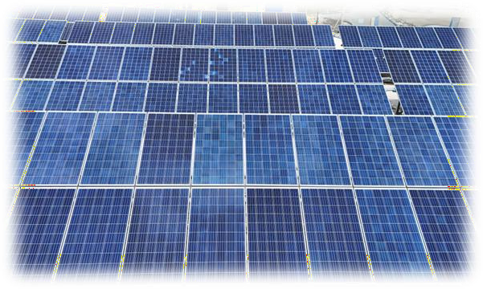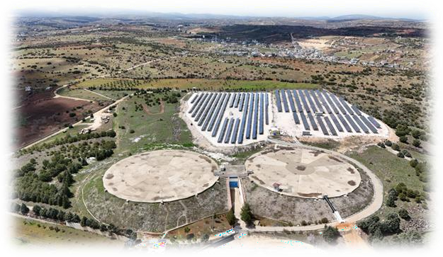protocolli "Return to Home" (RTH) in caso di guasto tecnico.

Fase 4 – Riflessione e Consolidamento (Presentazione)

Fase 4: Generazione dell'elenco dei guasti e punteggio di manutenzione

Descrizione: Questa fase prevede l'integrazione digitale dei dati visivi sui guasti (hotspot termici, danni fisici) raccolti dai droni con i dati sulla temperatura superficiale e sulla polvere provenienti dal sensore BME680. L'obiettivo principale è quello di segnalare le prestazioni di produzione giornaliere e creare un elenco di decisioni tecniche che identifichi quali pannelli necessitano di sostituzione o pulizia (manutenzione) urgenti sulla base dei dati.

Parte 1: Trasferimento dati e integrazione dei guasti
- Scarico dati: trasferimento a un computer dei dati dei sensori .csv con timestamp (temperatura, resistenza ai gas/polvere) e delle immagini termiche/ad alta risoluzione che mostrano pannelli difettosi.
- Pulizia dei dati: filtraggio dei dati rumorosi provenienti dalle fasi di decollo e atterraggio per concentrarsi specificamente sulle finestre di "hovering" di 30 secondi eseguite sui pannelli sospetti.
- Sincronizzazione spaziale: associazione accurata dei danni ai pannelli rilevati visivamente (microfessure, ustioni) con i dati dei sensori (anomalie dovute ad alte temperature) tramite coordinate GPS.

Parte 2: Punteggio dei guasti e decisione di manutenzione
- Definizione delle soglie di guasto: definizione dei livelli "Intatto", "Manutenzione richiesta (Pulizia)" e "Guasto critico (Sostituzione)" in base alla perdita di produzione di energia.
- Identificazione degli hotspot: utilizzo dell'analisi matematica per individuare l'esatta posizione degli "hotspot" sui pannelli che riducono significativamente l'efficienza e rappresentano un rischio di incendio.
- Supporto decisionale (pulizia/sostituzione): esecuzione di un punteggio tecnico basato sui dati BME680 per determinare quali pannelli possono essere ripristinati tramite abbattimento/lavaggio della polvere e quali richiedono la sostituzione dell'hardware.

Parte 3: Visualizzazione e reporting di manutenzione
- Creazione di una "Mappa dello stato di salute e manutenzione del pannello": generazione di una mappa tematica dello stato di salute della struttura che visualizza le condizioni del pannello tramite dati visivi e i punteggi del rischio di guasto tramite i dati dei sensori.
- Redazione del rapporto preliminare sulla manutenzione: preparazione di un "Elenco ufficiale dei pannelli difettosi e soggetti a manutenzione obbligatoria" che documenti l'attuale capacità produttiva dell'impianto e dimostri la conformità agli standard.
- Identificazione delle zone rosse: identificazione delle "zone rosse" (aree con elevata densità di guasti) che richiedono un intervento immediato o un servizio tecnico per essere presentate alla direzione dell'impianto.
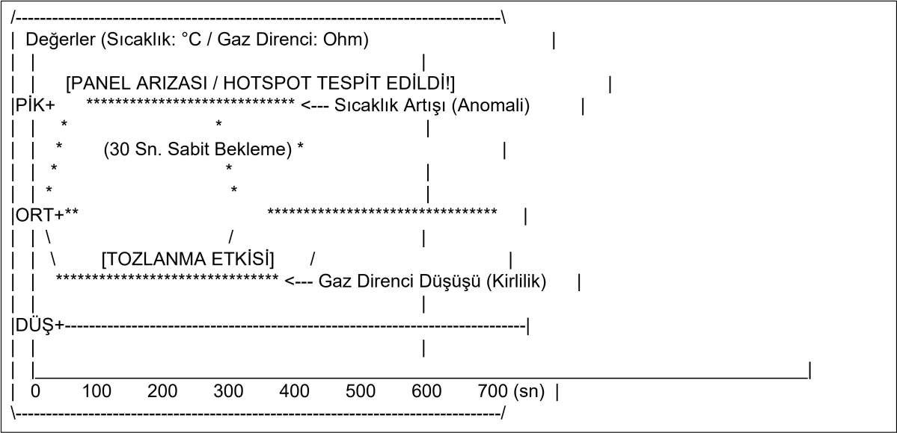

Attività di riflessione: domande guida:
- Impatto economico ed efficienza energetica: cosa hai imparato sugli impatti diretti sul prezzo unitario dell'acqua quando la spolveratura e i guasti tecnici (hotspot) sui pannelli solari riducono l'efficienza della produzione di energia?
- Processo decisionale operativo: in che modo l'utilizzo di un drone dotato di sensore BME680 per monitorare le anomalie termiche e la densità della polvere sui pannelli ha cambiato il vostro approccio al monitoraggio ambientale e alla sicurezza del volo?
- La regola dei 30 secondi: perché la regola del "hovering" di 30 secondi su un pannello sospetto è fondamentale per l'accuratezza dei dati sulla temperatura e sulla resistenza ai gas? In che modo questa regola influisce sull'affidabilità del report "Maintenance Scoring"?
- Supporto decisionale basato sui dati: quali vantaggi offre la decisione tecnica di pulire o sostituire un pannello in base ai dati dei sensori rispetto ai tradizionali metodi di ispezione manuale?
- Manutenzione e integrità delle risorse: qual è il contributo degli elenchi giornalieri dei guasti preparati con dati visivi e termici alla capacità di produzione energetica a lungo termine e alla sostenibilità economica dell'impianto?

- CRITERI DI VALUTAZIONE (reporting di controllo e manutenzione delle centrali solari (SPP)

Quiz sugli standard e sulla tecnologia dei sensori: vengono somministrati brevi quiz per valutare le conoscenze tecniche relative agli standard di efficienza dei pannelli solari, ai rischi di hotspot (surriscaldamento) e alle soglie di polvere. Le domande chiuse verificano il modo in cui il sensore BME680 analizza i dati sulla temperatura e sulla resistenza ai gas per valutare lo stato di salute del pannello, mentre le domande aperte si concentrano sull'importanza dell'ispezione SPP tramite drone nella riduzione dei costi operativi.

Identificazione di anomalie e siti ad alto rischio: gli studenti vengono valutati in base alla loro capacità di identificare guasti hardware (come microfessure o ustioni) e zone di forte formazione di polvere che riducono l'efficienza. La valutazione comprende l'analisi delle immagini termiche e visive del sito e la marcatura accurata dei pannelli ad alto rischio che richiedono "Manutenzione o pulizia urgente" con coordinate precise nei set di dati Excel.

Autovalutazione e rendicontazione delle infrastrutture: gli studenti compilano liste di controllo di autovalutazione per valutare la loro competenza nell'ispezione SPP basata su droni, nell'analisi dei guasti dei pannelli e nell'interpretazione dei dati dei sensori (temperatura/umidità). Il processo di riflessione si concentra sul punteggio di sicurezza delle strutture e sull’uso responsabile della tecnologia dei droni nelle infrastrutture di energia rinnovabile.

Protocolli operativi e revisione paritaria: durante le attività di gruppo, gli studenti valutano la sicurezza del piano di volo sul sito SPP, l'accuratezza dei dati raccolti (temperatura/gas/umidità) e il coordinamento tecnico all'interno del team utilizzando protocolli di revisione paritaria.

Portfolio "Progressi di costruzione e manutenzione": ogni gruppo invia un portfolio contenente note giornaliere di ispezione dei pannelli, dati di misurazione della temperatura e della polvere, "Mappe sullo stato di salute dell'impianto" sovrapposte a dati visivi e simulazioni ufficiali "Elenco dei pannelli difettosi/richiesti di manutenzione".

Raccolta dati e documentazione sui progressi: la valutazione si concentra sull'aderenza del drone alla regola del "hovering" di 30 secondi sui pannelli sospetti, sulla capacità dei dati raccolti di supportare la qualità della produzione di energia e sull'accuratezza tecnica delle decisioni di pulizia o sostituzione.

- MATERIALI DIDATTICI

Risorse | Link
1. DJI Mini 4 Pro with DJI RC 2 remote controller Handbook_V4 | https://docs.google.com/document/d/1fFIacOn Kl3LNpETiJVGhhQkoenCvt5ct/edit?usp=drive  _link&ouid=110204741178376447896&rtpof=t rue&sd=true
2.2.1.Getting Started with NodeMCU | https://docs.google.com/document/d/1kQgIg5 33Jtssm3LG2PeQFb5hlb1OKwSLQl-dx8GvcHM/edit?usp=drive_link
2.2.2.Environmental Sensing Modules | https://docs.google.com/document/d/1TaEKu4 fmXjR0nPVU_rB5BKxXWu_I-oj9cHaotPzbTBc/edit?usp=drive_link
2.2.3 Data Acquisition, Logging and Field Operations | https://docs.google.com/document/d/19S4BqS k_Rdi75qzwWkpkeVnbttc9otIEB-O9kfYv9Ww/edit?usp=drive_link
2- FLIGHT Kit utilizzato (componenti del drone personalizzato):
- BME680 – Temperature, Humidity, Pressure,
- VOCs Laser PM2.5 Sensor – Particulate Matter
- MQ7 Gas Sensor – CO Detection.
- GUVA-S12SD – UV Intensity

